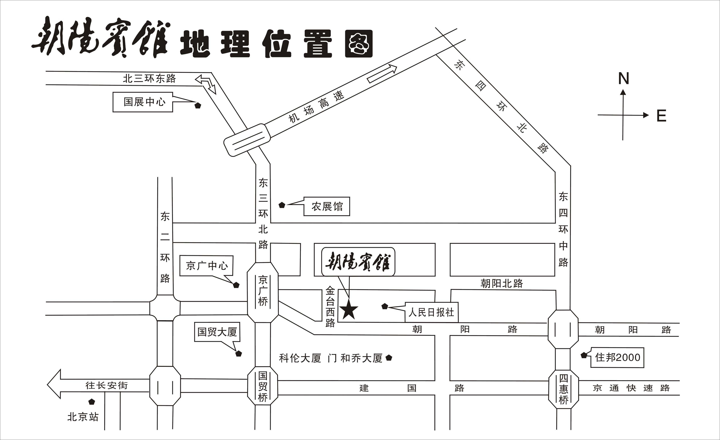
地址：北京市朝阳区小庄金台西路8号 (京广桥向东800米)
电话：010-65014433 传真：010-65022812 业务部：65024103
乘车路线： 9路、101路、112路、115路、118路、306路、342路、388路、小6路、718路、729路、725路、846路、公共汽车到小庄站下即可。

